学校生活のきまり

都立小山台高等学校
定時制課程生徒部

遅刻・欠席の連絡
- やむを得ず遅刻や欠席をする場合は、原則、保護者の方に学校へ連絡してもらおう。
小山台高等学校(代) ０３－３７１４－８１５５
  - 電話は経営企画室につながります。「定時制課程の○年○組○○ ○○です。」と伝えてください。
  - 通常、16：45～17：00ごろまで、職員室は打ち合わせ中です。直接、定時制課程の職員と連絡を希望する場合は、この時間以外でお願いします。
- インフルエンザなどの感染症によっては、『出席停止扱い』となる場合があります。詳しくは、保健のページを参考にしてください。

登校
- 17：00より前には学校に入れません(全日制の時間です)。
- 1時間目は17：30開始です。余裕をもって登校しよう。
- 登下校は、徒歩・自転車・公共交通機関の利用に限ります。バイク・自動車は認めません。自転車通学をする人は、ヘルメットを着用し、必ず自転車保険に入ること。
- 自転車は、所定の場所に並べよう。必ずカギをかけて、盗難防止に努めよう。
- 登校後の外出は認めていません。給食を辞退している人は、登校前に夕食を準備してこよう。
- 急な連絡は、当日、玄関ホールや教室の黒板に表示します。確認する習慣をつけよう。


授業の準備
- 自分の持ち物は、1F昇降口のロッカーで管理し、必ずカギをかけて、盗難防止に努めよう。
- 持ち物には記名しよう。
- 上履きと体育館履きを使い分けよう(体育館のフロアーを汚さないためです)。
- その日の授業や行事に必要な準備をしてから、教室へ入ろう。授業が始まってから取りに行くことのないようにしよう(時間割表をロッカーに張っておくとよいでしょう)。

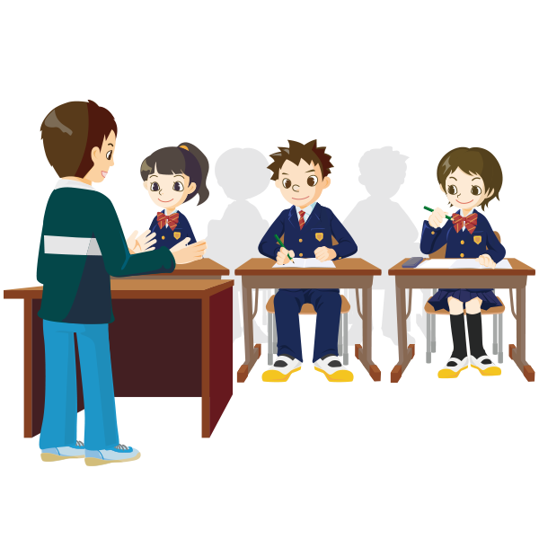
授業・行事
- チャイムの鳴り始めが授業開始時刻です。それまでに着席しよう。
- 私語・携帯電話使用・ゲーム・飲食などは、授業中は『がまん』しよう。
『他人の迷惑、自分の損！』
- 授業や行事には積極的に参加し、自分の力を伸ばそう。
- 教室移動する際は、貴重品を教室に置いたままにしないよう、注意しよう。また、消灯したり、エアコンを止めたり、一人一人が心ある行動を心がけよう。
- 授業間の休み時間は5分です。この時間は、次の授業の準備・教室移動が最優先です。何か事情がある場合は、教科担当の先生に直接声をかけてからにしよう。

給食
- 1時間目が終わると給食です。詳しくは、給食のページを参考にしてください。
- 夕食を持参している人は、教室やコモンホールなどで食べよう。食堂には入れません。ごみの始末をしっかりとしよう。

放課後
- 翌日の予定を確認しよう。
- 教室に荷物を残さないようにしよう(教室は全日制と共用です)。
- 用のない生徒は、すみやかに下校しよう。

班活動
- 班活動には積極的に参加し、自分の力を伸ばそう。
- 活動前に、代表生徒は活動の届出(職員室)をしよう。
- 22：00には、学校の敷地から出よう。寄り道せず、まっすぐ帰宅しよう。

その他、お互いが気持ちよく学校生活を送るために、社会のルールを守ることはもちろん、下のきまりを守りましょう。

- 学校施設や備品は、生徒全員のものです。大切に使おう。
- ゴミは分別しよう(ゴミは2階廊下のゴミ箱に捨てよう)。
- 生徒同士での、物やお金の貸し借りはやめよう。
- 学校関係者(生徒やその保護者など)以外は敷地内に入れません。

上のきまりが守られない場合、その状況に応じて、特別指導の対象とします。
社会のルールに反する行為(法に反する行為やマナーが悪い場合など)があったときは、
事実確認の上、特別指導の対象となります。
(例)いじめ、暴力、タバコ・ライターなど喫煙用具の所持、喫煙、飲酒、薬物使用など。

